

**数字媒体技术**

**实验报告**

题 目 BMP格式数据处理

学 院 计算机科学与技术

专 业 大数据

学 号 L170300901

学 生 卢兑玧

任 课 教 师

哈尔滨工业大学计算机科学与技术学院

2021.3

**实验X:PCM音频数据、位图数据读取及显示**

**注意：请按照大家阅读文献的格式进行撰写，确保文档格式的规范性！**

1. **实验内容或者文献情况介绍**

- 熟悉编程环境

- 熟悉BMP图像的结构，编程实现BMP图像的阅读和显示

# 能获取图像任意一点的像素值

# 能将图像分成任意块大小，并置乱块的位置；能指定区域内的图像分块并置乱块的大小

- 能阅读wav音频文件，并将原始的PCM音频数据显示出来，并画出其大小示意图（画出波形图）

- 能调用DFT，DCT对图像和音频进行变换处理

# 对图像进行二维DCT和DFT正变换和反变换，并显示正变换后的图像，注意如何才能获得更好的显示效果

# 对图像进行分块8*8DCT变换后，将其中的64个DCT系数按照Zigzag扫描排序，设定保留的DCT系数作为函数参数，然后逆变换，并显示逆变换后的图像，比较原始图像和该图像的PSNR值。

- 有以上知识的同学尝试下列任务

# 熟悉JPEG压缩的流程，对上述BMP图像按照8*8块分块加密后进行压缩

# 对JPEG图像进行加密处理

位图格式

# 每行字节数必须是4的整数倍

# 8比特及其以下图像都带有调色板，采用调色板的索引值来表示图像的像素值，因此可以是彩色的，例如GIF是8比特图像

# 8比特以上的图像一般没有调色板，直接将图像的RGB值放在相应的位置上

# 位图文件：14字节的文件头+40字节的信息头+[调色板]+像素数值

1. **算法简介及其实现细节**

首先简单的了解并分析 BMP 文件格式， BMP 文件格式的数据可以分四个部分， 按照先 后顺序分别为 BMP 文件头，位图信息头，调色板，位图数据。其中 BMP 文件头占 14 个字节，位图信息头占 40 个字节，其他部分按照头部信息 来决定。

## BITMAPFILE 信息(FILE HEAD)

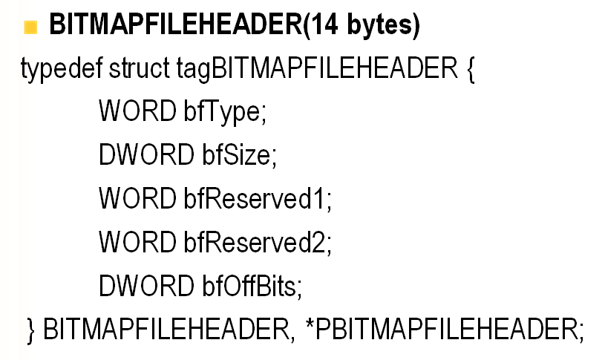

UINT16 bfType; //2Bytes，必须为"BM"，即0x424D 才是Windows位图文件

DWORD bfSize; //4Bytes，整个BMP文件的大小

UINT16 bfReserved1; //2Bytes，保留，为0

UINT16 bfReserved2; //2Bytes，保留，为0

DWORD bfOffBits; //4Bytes，文件起始位置到图像像素数据的字节偏移量

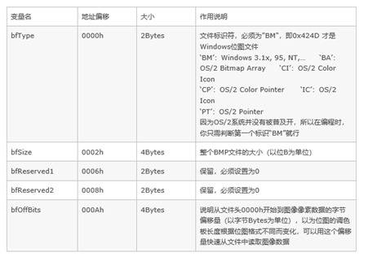

确认是否为BITMAPFILE的变数就是BfType。 BMP文件的前两个字节常存有"BM"字。 bfOffBits 从文件起始部分到实际视频数据存在的位置， 显示字节单位的距离。 WORD被定义为unsigned short，DWORD被定义为unsigned long。

## 关于影像本身的信息（影像头条）

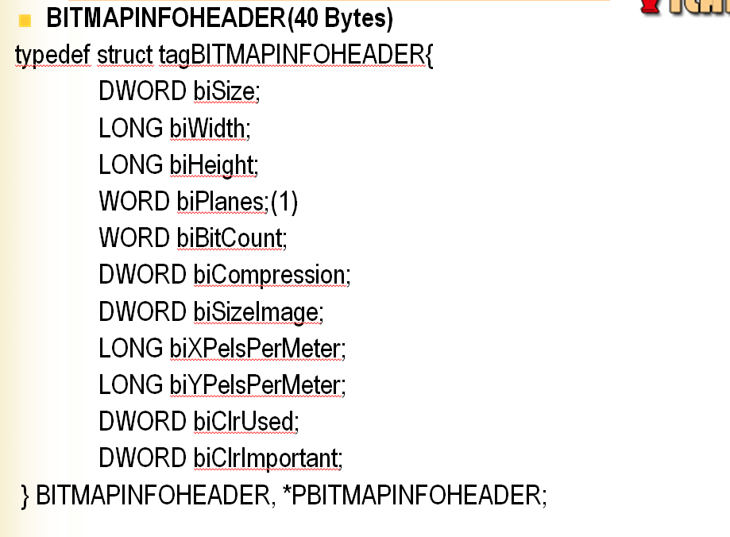

DWORD biSize; //4Bytes，INFOHEADER结构体大小，存在其他版本I NFOHEADER，用作区分

LONG biWidth; //4Bytes，图像宽度（以像素为单位）

LONG biHeight; //4Bytes，图像高度，+：图像存储顺序为Bottom2Top，-：Top2Bottom

WORD biPlanes; //2Bytes，图像数据平面，BMP存储RGB数据，因此总为1

WORD biBitCount; //2Bytes，图像像素位数

DWORD biCompression; //4Bytes，0：不压缩，1：RLE8，2：RLE4

DWORD biSizeImage; //4Bytes，4字节对齐的图像数据大小

LONG biXPelsPerMeter; //4 Bytes，用象素/米表示的水平分辨率

LONG biYPelsPerMeter; //4 Bytes，用象素/米表示的垂直分辨率

DWORD biClrUsed; //4 Bytes，实际使用的调色板索引数，0：使用所有的调色板索引

DWORD biClrImportant; //4 Bytes，重要的调色板索引数，0：所有的调色板索引都重要

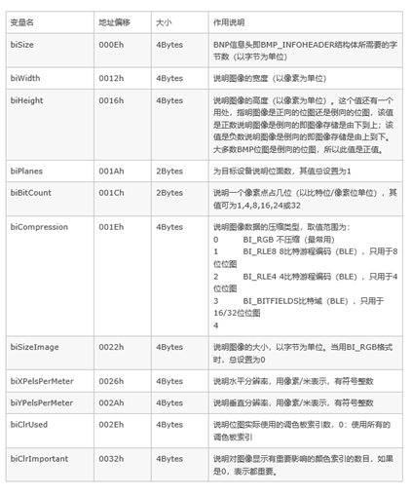

## 调色板

调色板是一种用于存储因时间标刻而产生色值的结构。 使用该结构体，按调色板数量分配和储存排列。 256 彩色模式的调色板尺寸为256，而16位彩色视频的调色板尺寸为2^16。

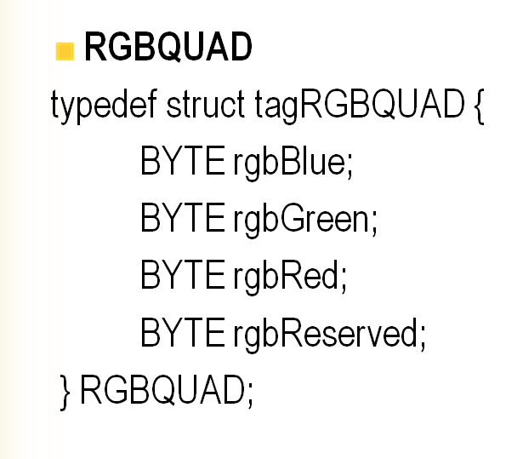

BYTE rgbBlue; //指定蓝色强度

BYTE rgbGreen; //指定绿色强度

BYTE rgbRed; //指定红色强度

BYTE rgbReserved; //保留，设置为0

1，4，8位图像才会使用调色板数据，16,24,32位图像不需要调色板数据，即调色板最多只需要256项（索引0 - 255）。

颜色表的大小根据所使用的颜色模式而定：2色图像为8字节；16色图像位64字节；256色图像为1024字节。其中，每4字节表示一种颜色，并以B（蓝色）、G（绿色）、R（红色）、alpha（32位位图的透明度值，一般不需要）。即首先4字节表示颜色号1的颜色，接下来表示颜色号2的颜色，依此类推。

颜色表中RGBQUAD结构数据的个数有biBitCount来确定，当biBitCount=1,4,8时，分别有2,16,256个表项。

当biBitCount=1时，为2色图像，BMP位图中有2个数据结构RGBQUAD，一个调色板占用4字节数据，所以2色图像的调色板长度为2*4为8字节。

当biBitCount=4时，为16色图像，BMP位图中有16个数据结构RGBQUAD，一个调色板占用4字节数据，所以16像的调色板长度为16*4为64字节。

当biBitCount=8时，为256色图像，BMP位图中有256个数据结构RGBQUAD，一个调色板占用4字节数据，所以256色图像的调色板长度为256*4为1024字节。

当biBitCount=16，24或32时，没有颜色表。

## DIB 和 DDB

DDB是Device Dependent Bitmat的缩写，是设备从属的位图;

DIB是Device Independent Bitmat的缩写，是设备独立的位图。

换句话说，DIB是指无论在哪个机种上看到，无论是PC还是MAC，还是用手机看，或者通过PDA看，都会出现相同的图片和颜色。

## BMP中使用DIB时的注意事项

在保存位图影像时，图像会被反过来保存。 即，在位图中将视频数据重新保存为用于影像处理的排列时，要反过来保存。

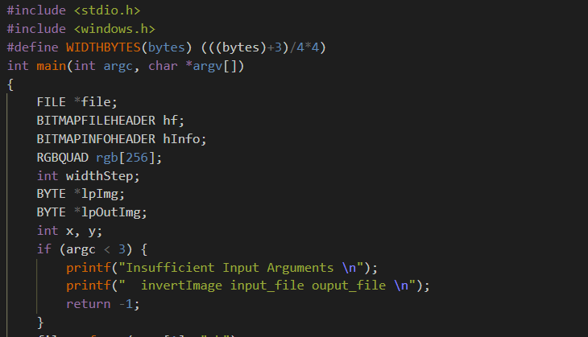

该程序通过输入8bit gray-scale及true color影像进行反转后,以相同格式的影像进行保存。

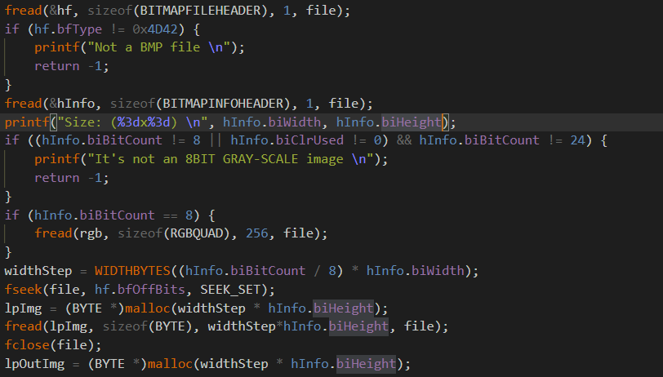

为输入数据计算每条生产线的字节数 。bit向数据开始的位置移动。存储输入数据的存储器分配。在输入影像中读取影像数据。存储结果数据的内存分配。

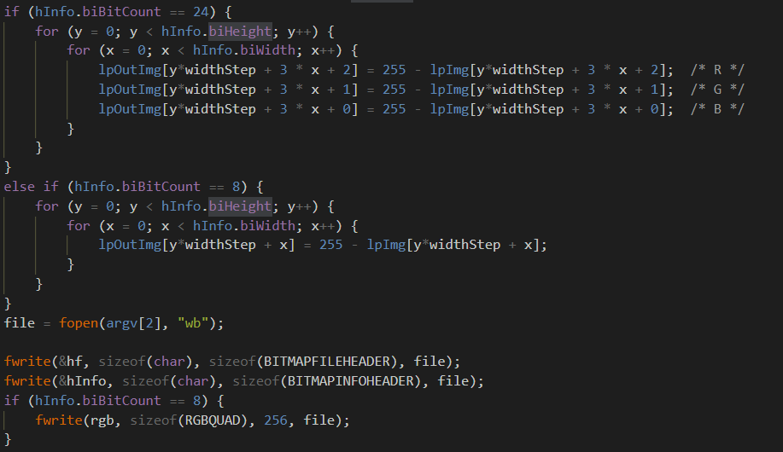

影像反转运算

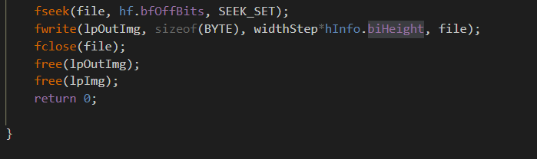

向bitmab数据开始的位置移动内存解除

1. **实验设置及结果分析（包括实验数据集）**

Inverting images

out = 255 – in

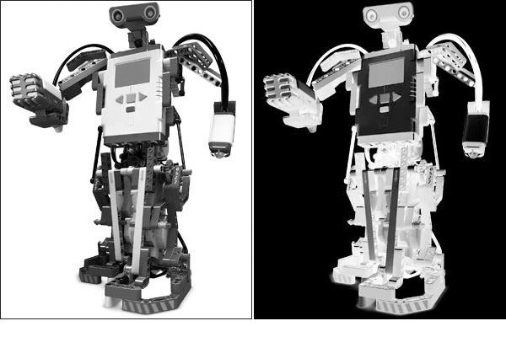

1. **结论**

通过该实验，我们理解了位图格式结构，基本上设备独立成像文件存储标准规格存在JPEG、GIF、BMP、TIFF、PCX、PGM等多个规格，以及常用的成像格式使用压缩算法转换成小尺寸。

1. **参考文献**

[ 1 ] James D. Murray; William vanRyper (April 1996). "Encyclopedia of Graphics File Formats" (Second ed.). O'Reilly. bmp. ISBN 1-56592-161-5. Retrieved 2014-03-07.

[ 2 ] 심계은, “디지털 시각 요소를 이용한 써피스 디자인 의 표현 방법 연구,” 건국대학교 대학원, 2011.

[ 3 ] 금영준, 최화재, 김휘강, “24Bit BMP 이미지를 이용 한 쉘코드 은닉 기법,” 정보보호학회논문지 22(3), pp.691-705, 2012.6.